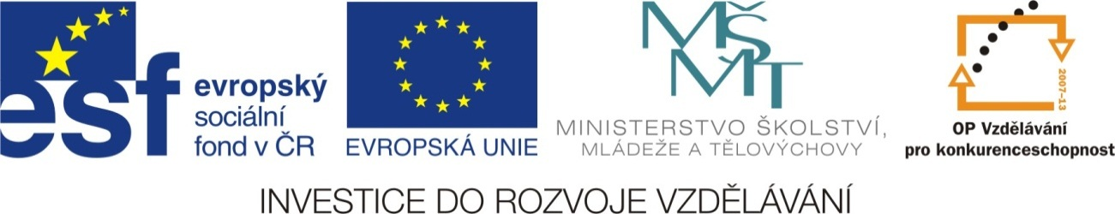

Název školy: | Základní škola a Mateřská škola Moravec, příspěvková organizace  592 54 Moravec 45
Číslo projektu: | CZ.1.07/1.4.00/21.0205
Název: | VY_32_INOVACE_Jazyk a jazyková komunikace
Téma: | Povolání
Anotace: | Pracovní listy pro žáky 2. ročníku. Žák přiřazuje odpovědi nebo odpovídá na otázky týkající se povolání.
Autor: | Mgr. Klára Uchytilová

Název povolání
 |  |  | 
 |  |  | 

Kde pracuje?
 | 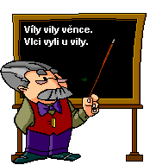 |  | 
 |  |  | 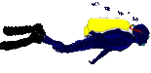

Přiřaď, co ke své práci potřebuje.
 |  | POKLADNA
 |  | JEHLA
 |  | PIÁNO
 |  | MIKROFON
 |  | TAKTOVKA
 |  | LOĎ
 |  | TABULE

Co ke své práci potřebuje?




Výsledek práce


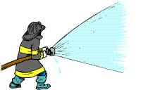
Napiš vše, co víš o tomto povolání.
_____________________________
_____________________________
__________________________________________________________________________________________ _____________________________________________

Čím bys chtěl/a být ty a proč?
_____________________________________________
_____________________________________________

Které povolání bys nikdy nedělal/a?
_____________________________________________

Kdo potřebuje ke své práci dopravní prostředek?
_____________________________________________

Víš, kdo všechno pracuje v nemocnici?


http://www.gify.nou.cz/lid_auto.htm
http://www.gify.nou.cz/lid_hasic.htm

http://www.gify.nou.cz/lid_holic.htm

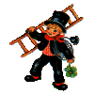

http://www.gify.nou.cz/lid_kominik.htm

http://www.gify.nou.cz/lid_kouzla.htm
http://www.gify.nou.cz/lid_kovar.htm
http://www.gify.nou.cz/lid_kuchar.htm

http://www.gify.nou.cz/lid_lekar.htm
http://www.gify.nou.cz/lid_lekar.htm
http://www.gify.nou.cz/lid_malirobraz.htm

http://www.gify.nou.cz/lid_malirzednik.htm

http://www.gify.nou.cz/lid_muzika1.htm
http://www.gify.nou.cz/lid_muzika1.htm

http://www.gify.nou.cz/lid_muzika1.htm
http://www.gify.nou.cz/lid_namornik.htm

http://www.gify.nou.cz/lid_obsluha.htm
http://www.gify.nou.cz/lid_policie1.htm
http://www.gify.nou.cz/lid_policie1.htm

http://www.gify.nou.cz/lid_potapec.htm

http://www.gify.nou.cz/lid_prodavac.htm

http://www.gify.nou.cz/lid_rybar.htm
http://www.gify.nou.cz/lid_sochar.htm
http://www.gify.nou.cz/lid_skola.htm

http://www.gify.nou.cz/lid_svadlena.htm
 http://www.gify.nou.cz/lid_torero.htm
http://www.gify.nou.cz/lid_uklid.htm
http://www.gify.nou.cz/lid_zahradnik.htm
http://www.gify.nou.cz/lid_zemedelec.htm

